Муниципальное бюджетное учреждение дополнительного образования
«Дом детского творчества»

Н.Р. Мурадян, педагог дополнительного образования

Методическая разработка Армянский народный танец

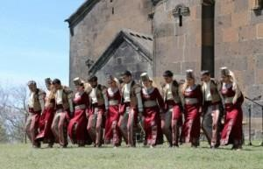

Алексин

2023год
Данное пособие предназначено в помощь педагогам дополнительного образования, которые руководят хореографическими, культурологическими и социально-педагогическими объединениями. В данной разработке собраны сведения об истории народного армянского танца, о разных видах и жанрах танцевального искусства народа Армении.

Составитель: Мурадян Нона Раджановна, Педагог ДО МБУ ДО «ДДТ» г. Алексин

Рассмотрено и рекомендовано
к применению в образовательном процессе методическим советом МБУ ДО «ДДТ»

СОДЕРЖАНИЕ

- История Армянского народного танца

- Характерные особенности Армянского народного танца

- Виды Армянских народных танцев

- Заключение

История Армянского народного танца

В богатом, многогранном армянском народном творчестве большое место занимают танцы. Они сложились в далекую пору первобытно-общинного строя и, видоизменяясь в той или иной степени, дошли до нас, сохранив красоту и отточенность форм.
Вначале танцы выполняли определенные функции в обрядах язычников-армян. Многие предания и мифы пелись, разыгрывались в плясках и пантомимах.
До нас дошли сведения о широкой сети культурных центров на территории Армении III— II вв. до н. э. Наиболее значительными из них были Армавир, Еревандашат, Арташат, Вагаран, Ани, Аршамашат, Арсамея и др. Там были священные рощи-прорицалища. Нет сомнения, что в храмах этих городов наряду со жрецами и жрицами, танцовщицами и танцовщиками важные общественные функции несли и народные знатоки танцев, которые во время общенародных праздников руководили вереницей пляшущих.
Историки и писатели Армении упоминают о популярности народно-профессионального искусства. По МовсесуХоренаци (V в.) провинция Гохтн славилась сказителями, певцами, танцорами, музыкантами [1]. Плясуны сопровождали свои выступления игрой на музыкальных инструментах, чаще всего на бамбирне (инструмент вроде кастаньет).
Известно также, что старейшины из рода Арама в V в. во время празднеств разыгрывали представления на мифологические сюжеты с ряженьем и плясками, как, например, сошествие Ноя и его сыновей с Арарата. Во дворцах феодальной знати выступали наемные танцовщики и танцовщицы. Странствующие гусаны (мимы, скоморохи) пели, плясали, играли на музыкальных инструментах, исполняли всевозможные акробатические номера.
В первобытно-общинном строе «обучение» велось посредством обрядов-инициаций, которые проводились половозрастными союзами.
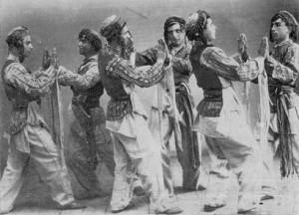
Деление общины по возрасту (дети, подростки, юноши и девушки, холостые и незамужние, молодые женатые и замужние, мужчины и женщины среднего возраста, старики и старухи) послужило основой для возникновения соответствующих плясок внутри каждого союза. Более того, ряд исторических, письменных и устных источников указывает, что эти союзы являлись хранителями многих обрядовых, эпических, лирических плясок и театральных представлений. Они, видимо, были основным звеном в передаче традиционного фольклорного искусства от поколения к поколению.
Можно заключить, что союзы сыграли большую роль в формировании, сохранении и развитии духовной культуры народа. Более того, возможно, именно благодаря их упорному стремлению сохранить «дедовскую» культуру до нас дошли многие танцы, которые являются жемчужинами народного искусства.

Первые шаги в изучении танцевального и театрального фольклора Армении были сделаны довольно поздно. Лишь с середины XIX в. начали систематически издавать этнографические материалы и исследования, в которых приведены тексты плясовых песен, даны описания игр и народных представлений, изредка — записи мелодий; упоминаются названия некоторых танцев с характеристикой формы и содержания, указаны время и место их исполнения, но движения не зафиксированы.
Подлинное изучение армянского фольклора началось после установления Советской власти. В 1923—1924 гг. в Тифлисе была организована студия ритма и пластики, которой руководила Србуи Лисициан. В программу обучения учащихся были включены городские танцы народов Закавказья и Северного Кавказа. Большинство из них было сценически обработано, как, например, «Шалахо», «Наз пар» и др.
В эти же годы В. А. Аведиковым, С. Т. Mxитаряном в Ереване были открыты школы танцев. В концертах учащихся этих школ-студий исполнялись сольные и дуэтные кавказские танцы. Наиболее популярны были «Шалахо», «Лекури», «Мирзаи», «Энзели»,
«Таракяма», «Узундара» и др. В 20-е годы большую роль сыграл этнографический ансамбль студии танца, руководимый В. Аристакесяном. О его выступлении восторженно отозвался А. М. Горький.
Начиная с 1957 г. интерес к народному танцу вновь стал усиливаться. Толчком послужило выступление на Республиканском фестивале самодеятельного коллектива с. Ашнак Талинского района (руководитель А. Аристакесян). В его репертуаре были подлинно народные и обработанные для сцены пляски Сасуна. Появление на сцене подлинных армянских плясок было встречено общественностью и прессой с большим интересом. Репертуар танцевального коллектива с. Ашнак оказал заметное влияние на репертуар профессиональных и самодеятельных коллективов Армении.
В настоящее время путем экспедиционного собирания материалов сотрудниками Института археологии и этнографии АН АрмССР записано свыше трех тысяч плясок, театральных представлений, игр, праздников и обрядов различных регионов Армении.
Наряду с собиранием проводится большая исследовательская работа. Изучение этого богатства позволило узнать особенности танцев той или иной области или района, определяющие их своеобразие и красоту.
  - Характерные особенности Армянского народного танца
Армянские народные танцы делятся на коллективные, групповые, дуэтные и сольные. В коллективных число участников практически не ограничено. Часто пляшут всем селом. Однако число участников находится в прямой зависимости от сложности танцевальных фигур и темпа танца. Так, если там много прыжков, темп быстрый, то, естественно, для правильного исполнения его необходимо ограниченное число участников. А в медленных коллективных плясках могут участвовать почти все желающие.
В групповых плясках участвуют не более восьми-десяти человек. Это сложные по своим движениям и ритму танцы, которые могут исполнять лишь талантливые танцоры.
Замечательное место в групповых танцах занимают пляски-состязания, где участники делятся на две партии. Число пар обычно не превышает четырех-шести.
В дуэтных плясках участвуют мужчина и женщина или лица одного пола.
Сольные пляски могут исполнять как мужчины, так и женщины. Чаще всего они женские. Как правило, эти пляски трехчастные. Медленная часть может быть в начале либо в середине. В старину сольные пляски начинались с медленного темпа. Сейчас наблюдается обратное явление, сложившееся, по-видимому, под влиянием городского танцевального фольклора или сценических танцев.

Деление участников по полу и возрасту — одна из наиболее характерных черт армянского танцевального фольклора. Пляски бывают по составу смешанные, мужские, женские и детские. В смешанных плясках прослеживаются два вида построения: сначала мужчины, потом все женщины или мужчины и женщины вперемежку.
Предводителем (ведущим), чаще всего был мужчина среднего возраста. За ним следовали женатые, далее холостые парни, женщины и, наконец, девушки. Причем последний мужчина и первая женщина должны были состоять в родстве или свойстве. В таком построении явно проступает определенная иерархия, отражающая правовое положение в обществе. Важно и то, что даже в круговых плясках, где нет фактически ни первого, ни последнего танцора, мужская половина ассоциировалась с «головой», авангардом, а женская — с концом, «хвостом».
В построении в ряд это деление на «голову» и «хвост» было уже явным. Вообще считалось более почетным стоять ближе к ведущему. Это было местом самых уважаемых людей и лучших танцоров. Не менее почетным было стоять в построении самым последним. Им тоже обязательно был мужчина.
Ряд плясок в древности был связан с верованиями, обрядами. Очень часто содержание этих плясок зависело от пола исполнителей и их возраста. Как показывает изучение плясок конца XIX и начала XX в., ограничение по полу и возрасту особенно строго соблюдалось во время праздников, имевших связь с циклом сельскохозяйственных работ, и на свадьбах. Так, например, «Махохапури пар» исполняли в первый день великого поста только мужчины преклонного возраста. Они же исполняли «Пыпызов пар» (ползунок). Интересно, что оба танца содержат элементы пантомимы.
В воинственных и военных плясках участвовали только мужчины. Участие в них женщин
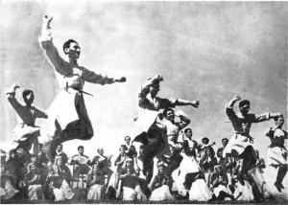
— явление довольно редкое.
В театрализованных действиях, конных состязаниях, в шествиях с ряженьем, играх, ряде церемоний с плясками участвовали в основном холостые парни и девушки. Особенно велика была их роль во время свадьбы, в частности на девишнике и мальчишнике. Молодежь всегда была в центре внимания и на праздниках годового цикла. Она организовывала игры, пляски во время масленицы, сбора полевых цветов и съедобных трав, устраивала гаданья, обливание водой и так далее. Но все-таки за правильностью исполнения всех перечисленных действ строго следили наиболее знающие мужчины и женщины. Холостые и незамужние девушки имели право участвовать со старшими в смешанных по составу плясках.
Детям не разрешалось плясать со взрослыми. Изредка они участвовали в наиболее легких коллективных плясках.
Уже к середине XX в. регламентация по полу и возрасту в большинстве своем стала забываться. Танцы приобрели светский характер. Но старшее поколение еще помнит

многие существовавшие правила. Расспрашивая знатоков фольклора, можно восстановить былой вид танца, определить его содержание.
В армянских коллективных плясках важную функцию выполняли танцоры, стоящие впереди построения и в конце его. Первого называли параглух, что означает глава пляшущих, корифей, предводитель, последнего танцора — пари поч: «хвост» пляшущего ряда, замыкающий.
В коллективных плясках был необходим руководитель, который вел бы всех за собой, давал команду для перехода от одной части танца к другой, следил за правильностью исполнения движений, ритмом, вокальным сопровождением и соблюдением общего направления движения участников.
Все танцоры должны были располагаться так, чтобы видеть предводителя. Поэтому он стоял впереди вереницы или полукруга. Женщина могла быть предводителем только в женских плясках. Лишь изредка в смешанных плясках разрешалось быть предводителем очень талантливой, искусной в пляске и всеми уважаемой женщине.
Замыкающим тоже должен быть хороший танцор, чтобы руководить стоящими в конце, помогать им выравнивать построение, сохранять общий рисунок танца путем увеличения ширины или длины шага и пр. Замыкающим во всех плясках, за исключением женских, был мужчина. Если, танцуя, все поворачивались в обратную сторону, он становился предводителем. Иногда бывало даже так, что последний танцор, замыкающий, своим искусным мастерством мог увлечь всех и изменить направление пляски на обратное. Это означало поражение предводителя, рассматривалось как оскорбление, а иногда, как, например, в обрядовых плясках, считалось дурной приметой.
В коллективных плясках, кроме замкнутых круговых, у предводителя и замыкающего одна рука всегда свободна. Обычно эти танцоры держат в руках по большому цветастому платку. Кончик платка зажимают между указательным и средним пальцем, поддерживая его большим. Во время танца предводитель и замыкающий помахивают им на уровне выше плеча.
Поскольку в круговом построении предводитель не выделялся из общей линии пляшущих, то в некоторых случаях он мог выходить в центр круга и становиться распорядителем. Тогда он выполнял функции предводителя и замыкающего, становясь главой всех пляшущих. Возможен другой вариант — распорядитель и предводитель.
Распорядителем обычно был уважаемый всеми остроумный человек, умелый и талантливый танцор.
В ряде районов в конце XIX в. у распорядителя была палка, которой он размахивал, подавая команды. Если кто-либо часто сбивался, то распорядитель движением палки выводил его из круга. Когда надо было подать сигнал закончить пляску, он палкой разъединял сцепленные руки пляшущих. Иногда танцоры не хотели останавливаться. Тогда распорядитель, видя, что его не слушают, удалял музыкантов.

Виды Армянских народных танцев

Армянский Народный Танец Узундара
Узундара – это танец, в котором отображена вся женственность армянской женщины. Женский сольный танец произошел в Арцахе, который был танцем невесты. С этим танцем невеста прощалась с родительским домом и готовилась к новой жизни. Узундара – медленный танец, в которой раскрывается вся грация и женственность девушки.
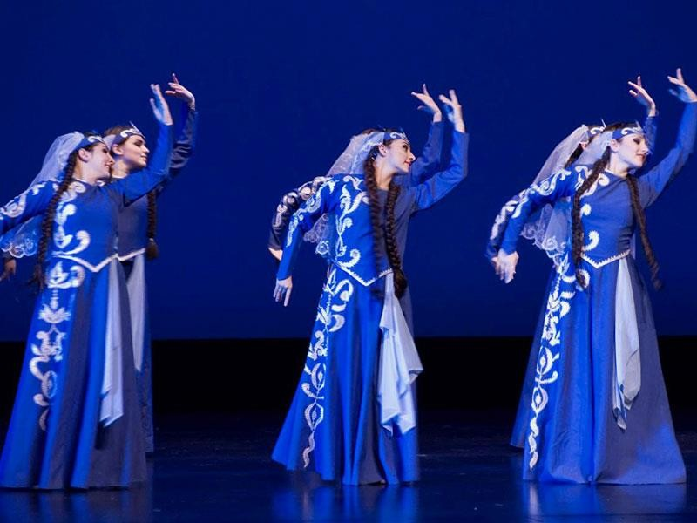

Армянский народный танец Кочари
Если Вы хотите поближе познакомиться с армянскими народными танцами, советуем принять участие в народных гуляньях и праздниках. Ни одно массовое гулянье не проходит без народных танцев, в которых радужно принимают участие как взрослые, так и дети. Гости обожают собираться в круг и танцевать кочари. Танец – это уникальный язык, который сближает и лучший способ узнать народ.
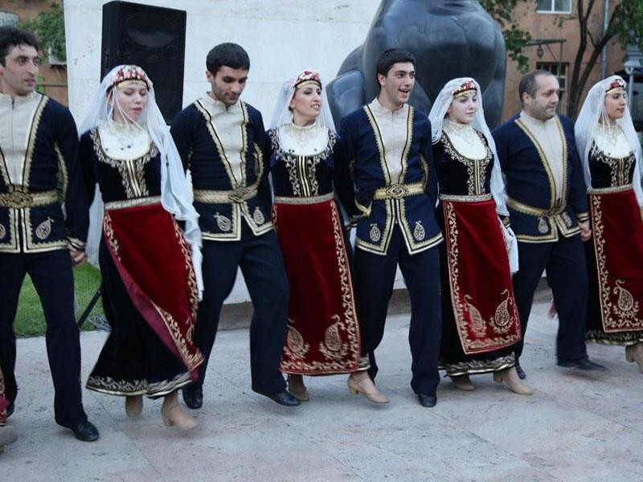
Кочари самый популярный и, несомненно, самый главный из армянских народных танцев. Изначально, кочари танцевали перед битвой, чтобы разогреть солдатов, и придать дух. Сегодня же, кочари танцуют на всех праздниках – составляя длинную цепь из танцующих и синхронно повторяя шаги.

Армянский народный танец Ярхушта
В танце “Ярхушта” проявляется весь темперамент армянского народа. Именно танец Ярхушта уходит корнями в языческую Армению. Танец сопровождается барабаном. В танце участвуют двое, которые с воинственными криками приветствуют друг друга и начинают биться.
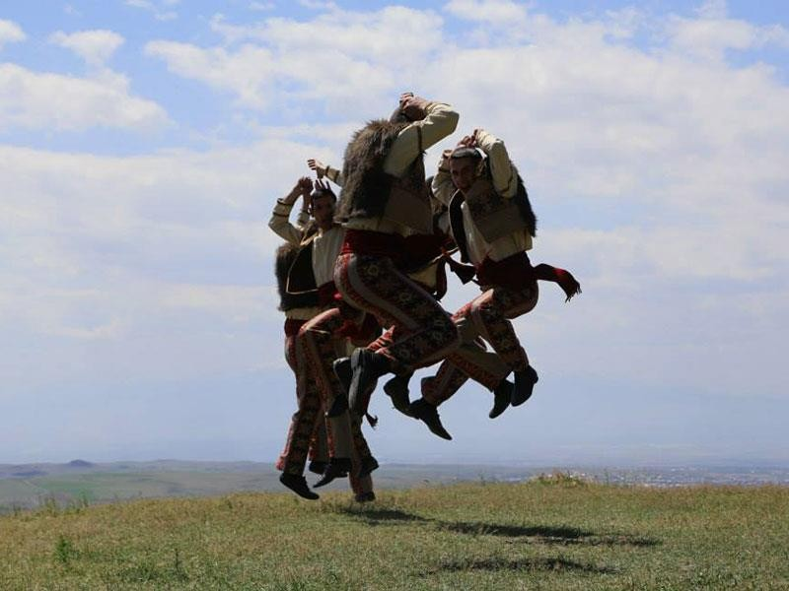

Армянский Народный Танец Берд
Еще один воинственный танец, в котором участвуют только мужчины, исполняется с мечами, саблями или заостренными палками. Это еще одно представление о том, как сражались воины и как героически побеждали. Танец с саблями исполняли перед битвой для придания духа и храбрости солдатам.

Заключение

Кавказские танцы отличаются темпераментом, который волнами передается как зрителям, так и танцующим. Армянские народные танцы несомненно темпераментные, танцы подчеркивают несокрушимый дух армян. История армянского танца стара, как сама Армения и не менее интересна

В языческой Армении танцы имели особое значение. С помощью танцев рассказывалась история и проходил обряд. Именно с тех времен ни один армянский праздник не проходит без народных танцев. Это своеобразный обряд для поднятия духа и сплочения народа.

В языческой Армении и даже в средневековой Армении с помощью танцев рассказывались целые легенды. Кроме танцоров, в представлениях участвовали медведи, обезьяны, артисты и гусаны (музыканты).

Одним из особенностей армянского танца в том, что у каждого региона есть свой особый вид танца и костюмы. С помощью танца они рассказывали о своих обычаях, традициях и культуре. Изучая ту или иную армянскую провинцию, необходимо изучить танцы – как неотъемлемую часть народа.

